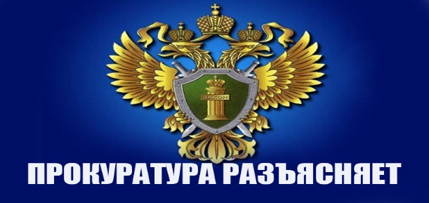

Зиминская межрайонная прокуратура разъясняет

С учетом анализа поступающих обращений и актуальности споров между потребителями и поставщиками коммунальных услуг Зиминская межрайонная прокуратура разъясняет правовую позицию Верховного суда РФ по данному вопросу.
Так Верховный суд РФ, признал недействующими положения, которые обязывали жильцов предоставлять коммунальщикам подтверждения проверки приборов учета - Апелляционная коллегия ВС определила признать частично не действующим с 1 сентября 2022 года подпункт «д» пункта 34 Правил предоставления коммунальных услуг собственникам и пользователям помещений в многоквартирных домах и жилых домов, утверждённых постановлением Правительства Российской Федерации от 6 мая 2011 года №354.
Ранее, оспоренным подпунктом было предусмотрено, что жильцы обязаны направлять коммунальщикам копию свидетельства о поверке или иного документа, подтверждающего проверку счетчиков.
При этом, ранее правоприменители не учитывали, что 24 сентября 2020 года вступила в силу новая редакция части 4 статьи 13 Федерального закона от 26 июня 2008 года №102-ФЗ «Об обеспечении единства измерений», которой изменён порядок подтверждения факта проведения поверки приборов учёта: теперь предусмотрено, что результаты подтверждаются не свидетельством о поверке (или иными документами), а сведениями включёнными в Федеральный информационный фонд по обеспечению единства измерений (ФГИС «Аршин»), которые являются необходимым и достаточным доказательством.
Ранее действовавшее требование исполнителя коммунальных услуг по представлению свидетельства по поверке прибора учёта допускало дискриминационные методы расчёта объёмов потребления коммунальных услуг и приводило к необходимости несения дополнительных расходов.
Из содержания федерального закона ясно и определённо следует, что в настоящее время результаты поверки средств измерений подтверждаются сведениями о результатах поверки средств измерений, включёнными в Федеральный информационный фонд по обеспечению единства измерений, а не свидетельством о поверке средства измерений, которое перестало быть документом, подтверждающим факт проведения поверки, носящий факультативный характер и выдаваемое лишь по заявлению владельца средств измерений.

Помощник Зиминского межрайонного прокурора

младший советник юстиции

К.Е.Леонтьев

